课程名称
算法设计与分析实验
实验项目编号 | 3009P200703 | 实验项目名称 | 贪心法
实验学时 | 2学时 | 实验日期 | 第14周2024.12.2
实验地点 | 计算机应用技术实验室 | 指导教师 | 鞠训光
班级 | 23软单 | 姓名 | 阮江宇 | 学号 | 23090202117

（一）贪心法
会场安排问题
- 实验目的
(1)了解贪心法的适用条件，理解贪心法的证明思路；
(2)掌握最优子结构性质的证明方法；
(3)掌握贪心法的设计思想并能熟练运用。

- 实验环境
⒈ 硬件：每个学生需配备计算机一台。操作系统：Windows；
⒉ 软件：Windows操作系统+Turbo C\C++等；

- 实验要求
(1)证明问题满足最优子结构性质；
(2)设计贪心算法求解此类问题的算法与数据结构；
(3)注意：测评系统会提供多组不同的测试数据。

- 实验内容
会场安排问题
【问题描述】
假设要在足够多的会场里安排一批活动，并希望使用尽可能少的会场。设计一个有效的
算法进行安排，求出最少需要的会场数。

算法设计：
对于给定的 k 个待安排的活动，计算使用最少会场的时间表。

【输入形式】
输入数据:第一行有 1 个正整数 k，表示有 k 个待安排的活动。接下来的 k 行中，每行有 2 个正整数，分别表示 k 个待安排的活动开始时间和结束时间。时间以 0 点开始的分钟计。
【输出形式】
将计算出的最少会场数输出。
【样例输入】
5
1 23
12 28
25 35
27 80
36 50
【样例输出】
3

- 代码如下
#include<bits/stdc++.h>
using namespace std;

// 定义活动结构体
struct node
{
int x; // 活动开始时间
int y; // 活动结束时间
int z=0; // 标记活动是否已被安排（0表示未安排，1表示已安排）
} n[10010];

bool cmp(node a, node b) {
if (a.x == b.x) {
return a.y < b.y; // 如果开始时间相同，则按结束时间升序排列
}
return a.x < b.x; // 按开始时间升序排列
}

int main() {
int k; // 活动数量
cin >> k;
for (int i = 0; i < k; i++) {
cin >> n[i].x >> n[i].y;
}

// 按照开始时间排序活动
sort(n, n + k, cmp);

int site = 0; // 初始化所需会场数量
for (int i = 0; i < k; i++) {
if (!n[i].z) { // 如果当前活动未被安排
site++; // 增加一个会场
int endtime = n[i].y; // 更新当前会场的结束时间
for (int j = i + 1; j < k; j++) { // 检查后续的活动
// 如果后续活动的开始时间大于等于当前会场的结束时间且未被安排
if (n[j].x >= endtime && !n[j].z) {
n[j].z = 1; // 标记该活动为已安排
endtime = n[j].y; // 更新当前会场的结束时间
}
}
}
}

cout << site;
return 0;
}
- 运行结果截图
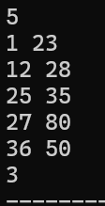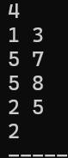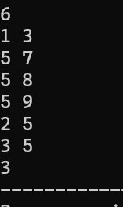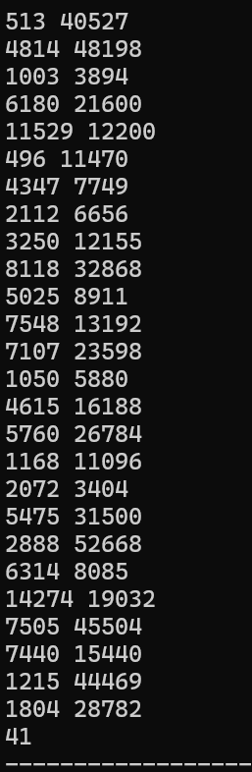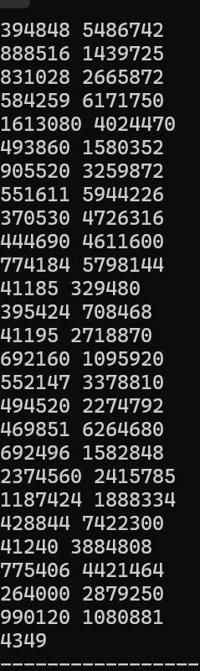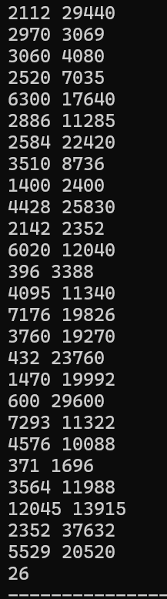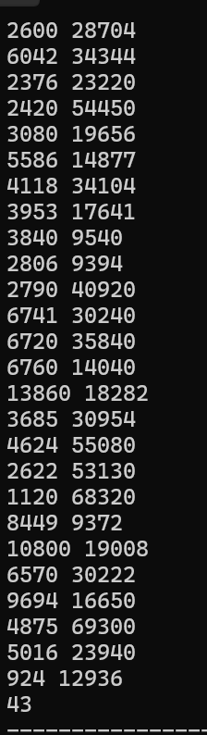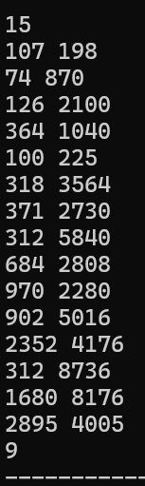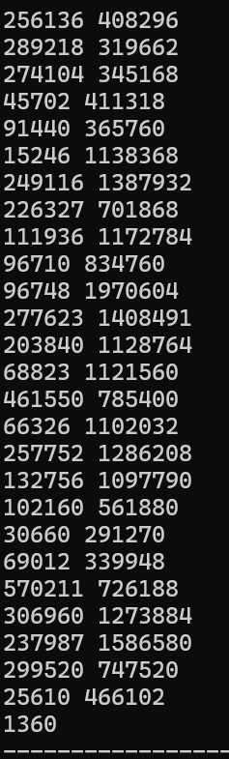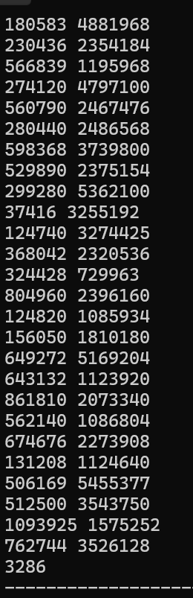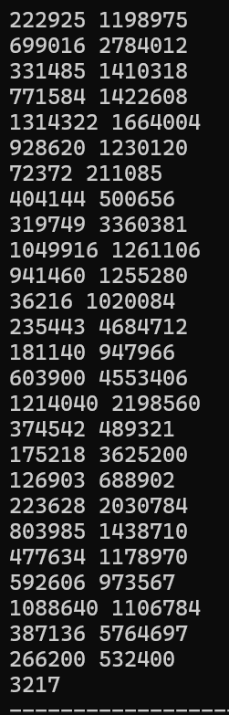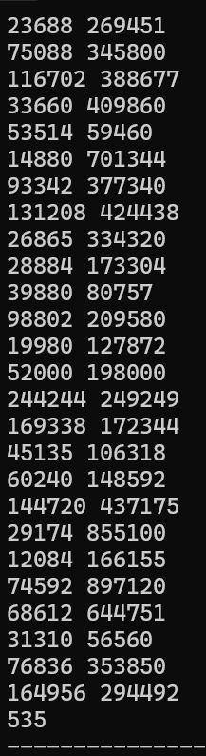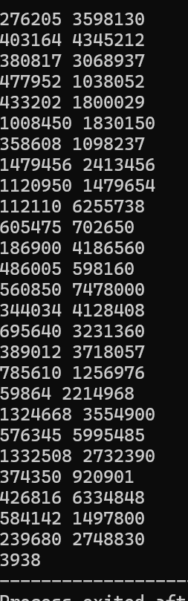
- 实验总结与体会
这次实验让我更加深刻地理解了贪心算法的思想。在进行活动安排时，始终优先选择结束时间最早的活动，以最大化资源的利用效率。在实验中，我首先学习了如何定义活动的数据结构，包含开始时间、结束时间和标记（用于指示活动是否已被安排）。随后，我实现了一个比较函数，以便对活动按照开始时间进行排序，确保能够正确处理时间重叠的活动。
通过循环遍历每个活动，我试图安排活动到会场中。在安排时，我使用了一个嵌套的遍历来检查哪些活动可以在同一个会场中顺利进行，确保通过更新当前会场的结束时间来合理利用会场资源。

（2）贪心法2
最优合并问题
- 实验目的
(1)了解贪心法的适用条件，理解贪心法的证明思路；
(2)掌握最优子结构性质的证明方法；
(3)掌握贪心法的设计思想并能熟练运用。

- 实验环境
⒈ 硬件：每个学生需配备计算机一台。操作系统：Windows；
⒉ 软件：Windows操作系统+Turbo C\C++等；

- 实验要求
(1)证明问题满足最优子结构性质；
(2)设计贪心算法求解此类问题的算法与数据结构；
(3)实验测试数据参见附件。

- 实验内容
最优合并问题
【问题描述】
给定k 个排好序的序列 k s ,s , ,s 1 2 L , 用 2 路合并算法将这k 个序列合并成一个序列。 假设所采用的 2 路合并算法合并 2 个长度分别为m 和 n 的序列需要m + n -1次比较。试设 计一个算法确定合并这个序列的最优合并顺序，使所需的总比较次数最少。 为了进行比较，还需要确定合并这个序列的最差合并顺序，使所需的总比较次数最多。
对于给定的 k 个待合并序列，计算最多比较次数和最少比较次数合并方案。
【输入形式】
输入数据:第一行有 1 个正整数 k，表示有 k 个待合并序列。接下 来的 1 行中，有 k 个正整数，表示 k 个待合并序列的长度。
【输出形式】
将计算出的最多比较次数和最少比较次数输出。
【样例输入】
4
5 12 11 2
【样例输出】
78 52

- 代码如下
#include <bits/stdc++.h>
using namespace std;

// 计算最大比较次数的函数
int findMax(int a[], int k) {
// 使用最大堆（优先队列）来存储序列的长度
priority_queue<int> q;

// 将所有序列的长度放入最大堆中
for (int i = 0; i < k; i++)
q.push(a[i]);

int sum = 0; // 用于存储总比较次数

// 当堆中至少有两个元素时，进行合并操作
while (q.size() >= 2) {
int x = q.top(); // 取出最大的长度
q.pop(); // 从堆中移除
int y = q.top(); // 取出第二大的长度
q.pop(); // 从堆中移除

// 计算合并这两个序列的比较次数并累加
sum += x + y - 1;

// 将合并后的新序列长度放回堆中
q.push(x + y);
}

return sum;
}

// 计算最小比较次数的函数
int findMin(int a[], int k) {
// 使用最小堆（优先队列）来存储序列的长度
priority_queue<int, vector<int>, greater<int>> q; // 使用自定义比较器构建最小堆

// 将所有序列的长度放入最小堆中
for (int i = 0; i < k; i++)
q.push(a[i]);

int sum = 0; // 用于存储总比较次数

// 当堆中至少有两个元素时，进行合并操作
while (q.size() >= 2) {
int x = q.top(); // 取出最小的长度
q.pop(); // 从堆中移除
int y = q.top(); // 取出第二小的长度
q.pop(); // 从堆中移除

// 计算合并这两个序列的比较次数并累加
sum += x + y - 1;

// 将合并后的新序列长度放回堆中
q.push(x + y);
}

// 返回总比较次数
return sum;
}

int main() {
int k; // 存储序列数量
int a[1009]; // 数组用来存储每个序列的长度

// 读取序列数量
cin >> k;

// 读取每个序列的长度
for (int i = 0; i < k; i++)
cin >> a[i];

// 计算最大比较次数
int maxx = findMax(a, k);
// 计算最小比较次数
int minn = findMin(a, k);

cout << maxx << " " << minn << endl;

return 0;
}
- 运行结果截图
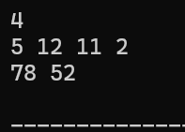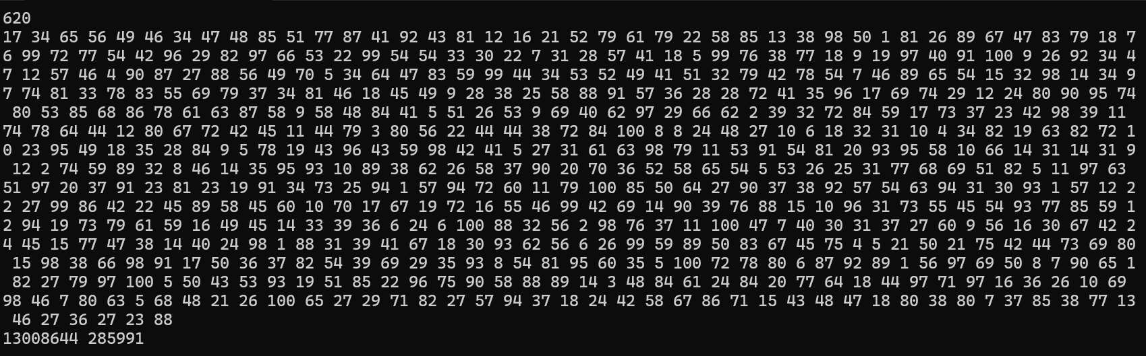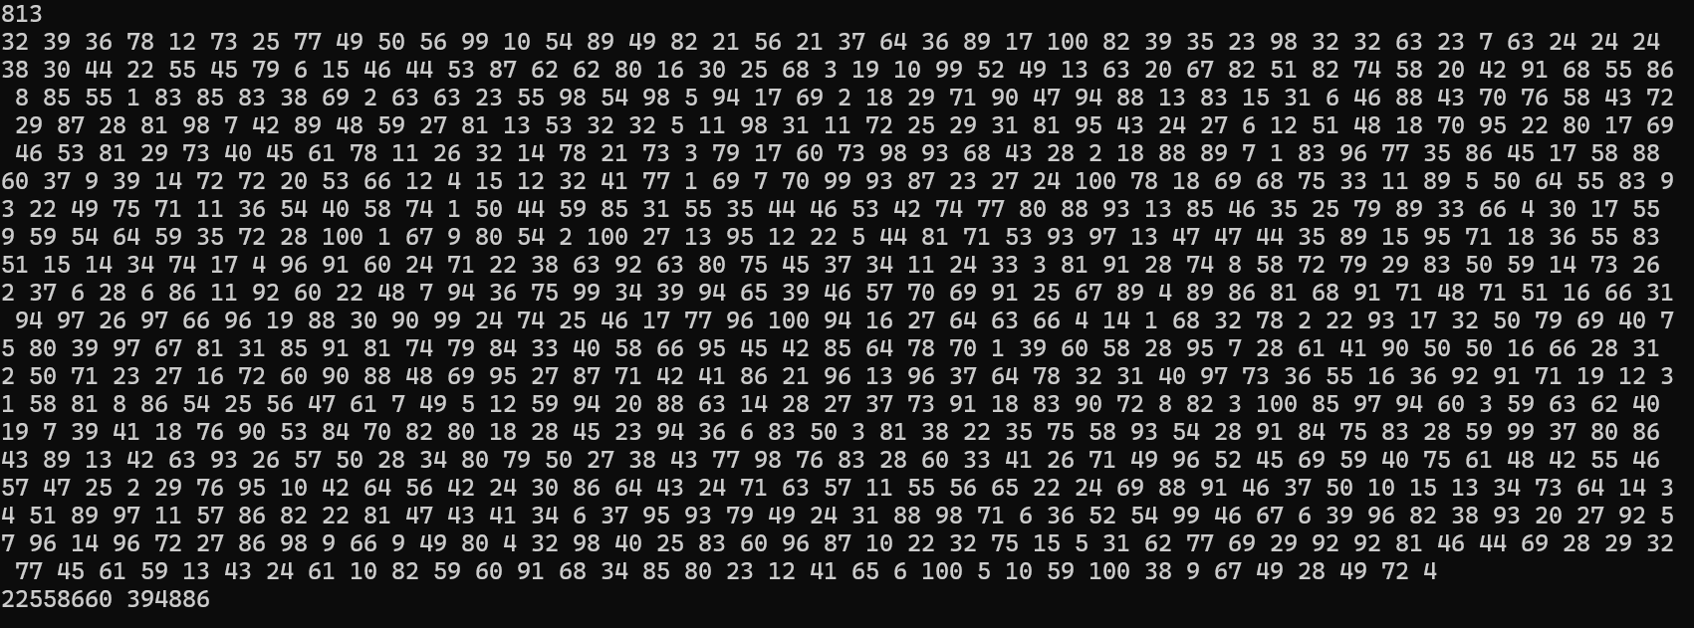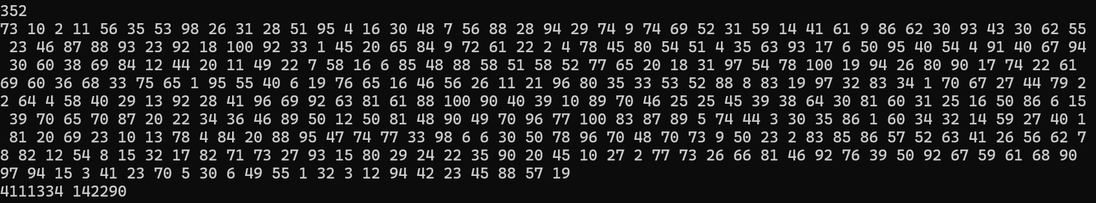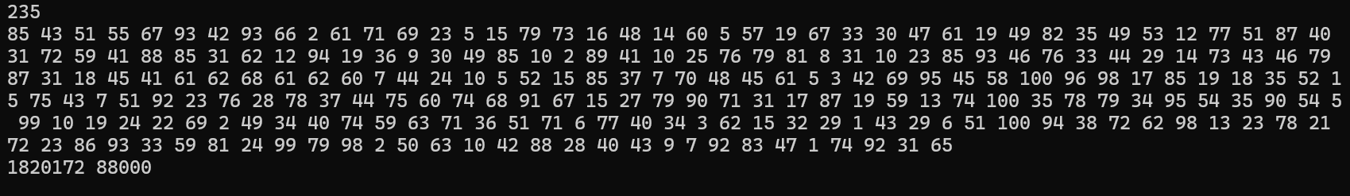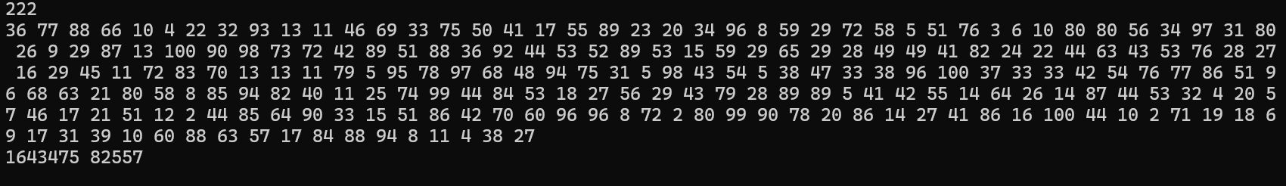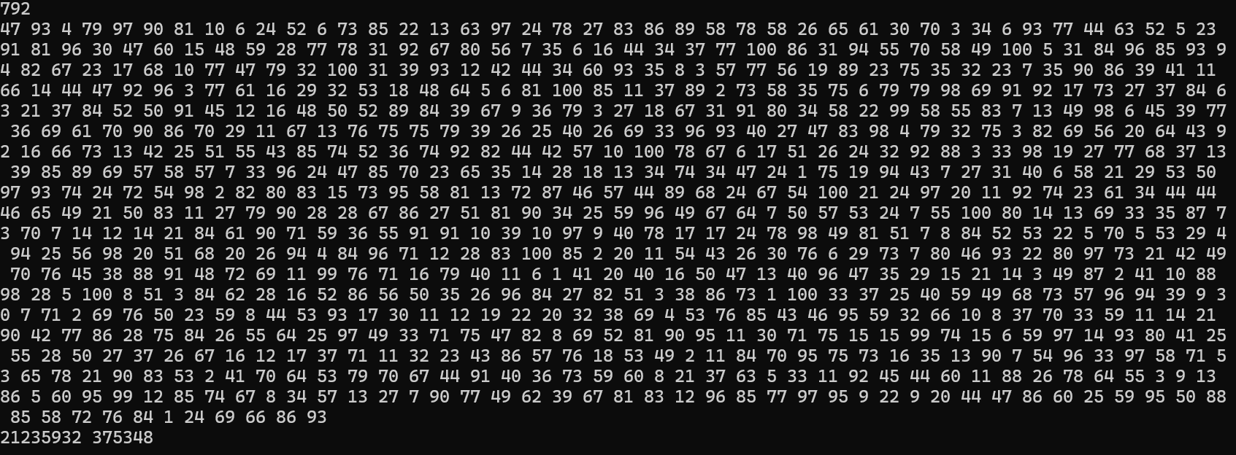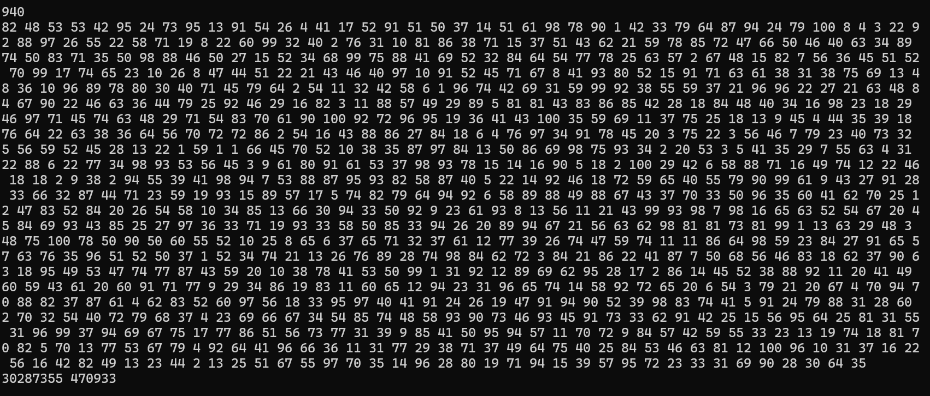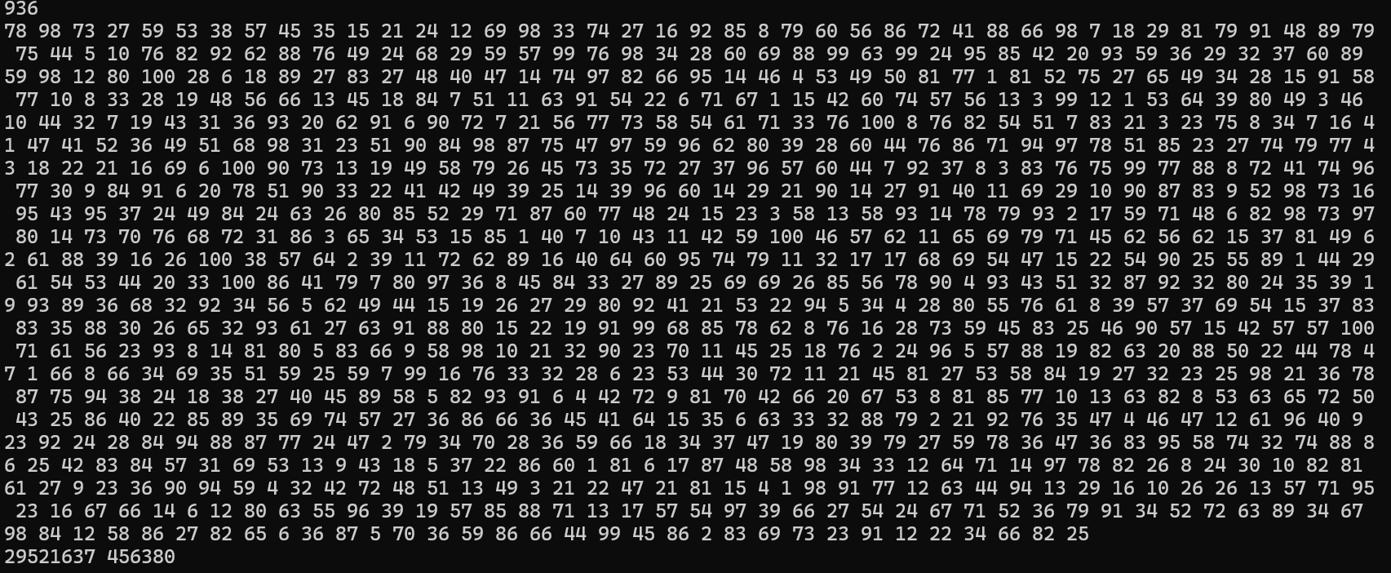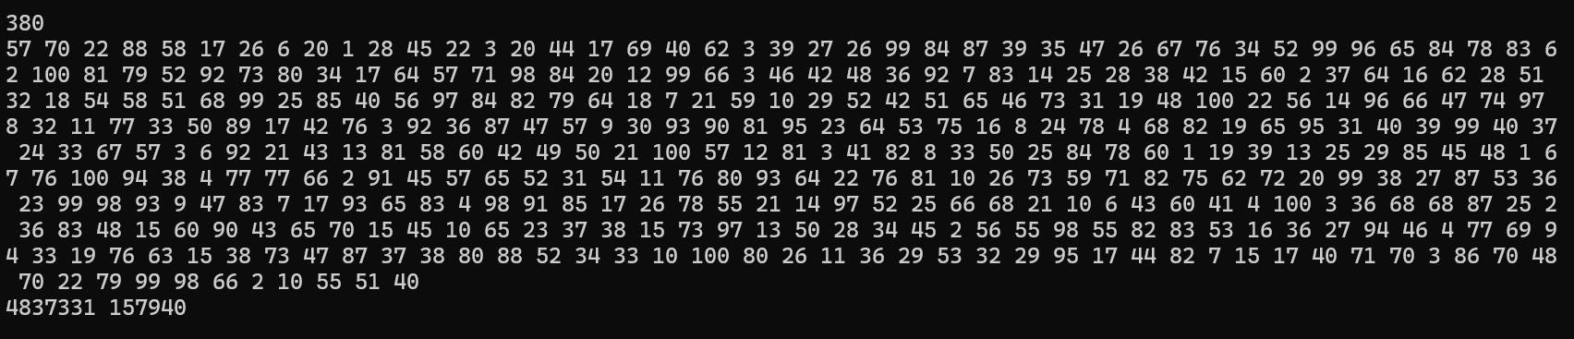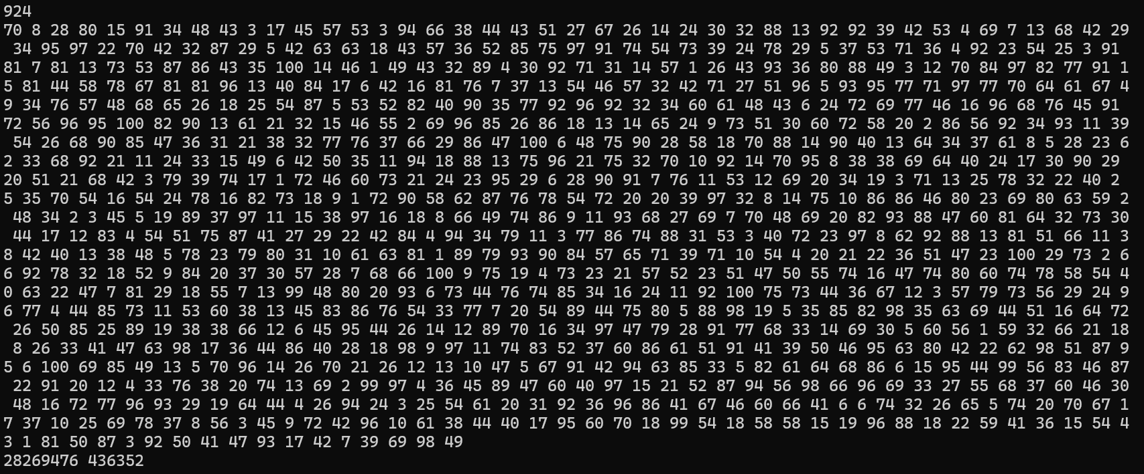
- 实验总结与体会
通过实验，我们能够清晰地得出合并 k 个序列的最小和最大比较次数。这一结果不仅加深了我对堆结构及其在贪心算法中的应用的理解，也锻炼了我将理论知识转化为实际代码实现的能力。本次实验不仅让我掌握了合并排序序列的最优策略，更让我深入理解了贪心算法的应用和优先队列的使用。我将继续拓展这方面的知识，更加深入地学习数据结构与算法的相关应用。

